《百味饭馆》24小时技术面试作业：可运行经营Demo

1. 作业定位
本作业基于完整版《百味饭馆》弹幕小玩法GDD裁剪，候选人需在24小时内交付一个可在浏览器运行的经营Demo。完整版文档仅作背景，正式实现以本简版的范围冻结、数值和验收标准为准。
完整版GDD：《百味饭馆》弹幕小玩法详细GDD（极简持续经营版）
项目 | 要求
作业目标 | 实现一个可持续自动经营、可弹幕互动、可升级成长的餐饮小摊Demo。
开发时间 | 24小时内提交；重点考察范围控制、状态机、定时器、数据配置和闭环完成度。
技术形态 | Web前端Demo。可使用React、Vue、原生HTML/JS或候选人熟悉的前端框架；不要求后端。
运行要求 | 离线可运行，README必须写清安装、启动、构建和测试命令；推荐提供在线预览地址。
美术要求 | 不要求正式美术，可使用CSS、Emoji、SVG或占位图；不得把时间主要花在美术包装上。
平台接口 | 不接入真实抖音直播、登录、支付或礼物接口；用本地按钮和模拟弹幕消息代替。

通过标准不是“功能堆得多”，而是核心循环真实可玩、时间和状态正确、配置可扩展、代码能说明候选人的工程能力。候选人应主动裁剪超出24小时范围的内容。

2. 必须交付的内容
- 可运行源码仓库或ZIP，包含完整配置、页面、状态逻辑和样式。
- README：启动方式、目录结构、已实现功能、未实现内容、关键规则说明、测试方式。
- 可试玩Demo：打开后自动进入1级小摊，无需登录即可体验完整闭环。
- 至少一组自动化测试或可复现手工测试清单，覆盖排队、烹饪、出餐、礼物、升级和流失。
- 建议提供2分钟以内的录屏或GIF，但不是强制项。

3. 24小时版本范围冻结

3.1 内容规模
系统 | Demo范围 | 不做内容
饭馆 | 1-3级：折叠面摊、家常小饭馆、热闹小酒楼。 | 20级完整成长、外观资源切换、装扮系统。
厨师 | 1-3级，决定可做菜品级和烹饪速度。 | 名厨帖、10级厨师、复杂招聘。
菜品 | 12道菜，每品级4道；初始激活3道1级菜。 | 200道菜完整图鉴、正式菜品图。
客人 | 6类客人，随饭馆等级进入到访池。 | 20类客人、熟客、外卖、宴席。
互动 | 手动出餐、红色仙女棒、能量药丸、魔法镜、甜甜圈、炸弹。 | 真实礼物支付、真实弹幕SDK、服务端排行榜。
存档 | localStorage保存成长数据；刷新后现金、等级和已解锁菜不丢失。 | 账号体系、云存档、多人同步。

3.2 饭馆等级配置
等级 | 名称 | 桌位 | 排队位 | 灶眼 | 菜单位 | 基础客流 | 升级消耗
1 | 折叠面摊 | 3 | 5 | 1 | 3 | 2.0人/分钟 | 初始
2 | 家常小饭馆 | 4 | 6 | 2 | 5 | 2.4人/分钟 | 300现金、2个铭牌碎片
3 | 热闹小酒楼 | 5 | 8 | 3 | 7 | 2.8人/分钟 | 900现金、6个铭牌碎片
面试Demo采用压缩规则：饭馆1、2、3级分别解锁1、2、3级菜品和厨师，不复用完整版的隔级解锁公式。

3.3 厨师等级配置
厨师等级 | 可做菜品级 | 速度倍率 | 升级条件
1级学徒帮厨 | 1级 | 1.00 | 初始自带
2级家常厨师 | 1-2级 | 1.25 | 饭馆2级，200现金
3级掌勺厨师 | 1-3级 | 1.50 | 饭馆3级，600现金
实际烹饪秒数 = 菜品基础烹饪秒数 ÷ 厨师速度倍率。厨师不足时，已激活高级菜显示锁定，不进入自动菜单。

3.4 菜品配置
ID | 菜品 | 品级 | 价格 | 基础烹饪 | 研发消耗 | 初始状态
D0101 | 阳春面 | 1 | 8 | 8秒 | - | 已激活
D0102 | 青菜汤面 | 1 | 8 | 9秒 | - | 已激活
D0103 | 葱油拌面 | 1 | 9 | 10秒 | - | 已激活
D0104 | 香煎葱油饼 | 1 | 10 | 12秒 | 60现金，1红3绿 | 可研发
D0201 | 红烧牛肉面 | 2 | 18 | 18秒 | 180现金，3红1绿 | 2级饭馆
D0202 | 番茄鸡蛋饭 | 2 | 16 | 16秒 | 160现金，2红2绿 | 2级饭馆
D0203 | 香菇滑鸡饭 | 2 | 20 | 22秒 | 220现金，2红2绿1蓝 | 2级饭馆
D0204 | 鲜肉小馄饨 | 2 | 18 | 20秒 | 180现金，2红3绿 | 2级饭馆
D0301 | 猪肉白菜水饺 | 3 | 32 | 30秒 | 420现金，3红3绿1蓝 | 3级饭馆
D0302 | 宫保鸡丁套餐 | 3 | 38 | 36秒 | 520现金，4红2绿1蓝 | 3级饭馆
D0303 | 鱼香肉丝饭 | 3 | 36 | 34秒 | 500现金，4红3绿1蓝 | 3级饭馆
D0304 | 酱爆猪肝饭 | 3 | 34 | 32秒 | 460现金，5红2绿1蓝 | 3级饭馆
菜单位不足时，玩家可在已激活菜品中选择上架菜；系统只从上架且当前厨师能做的菜里为客人点单。

3.5 客人配置与到访概率
客人 | 品级 | 可接受菜 | 排队耐心 | 待出餐等待 | 付费特点 | 1级 | 2级 | 3级
放学学生 | 1 | 1级 | 45秒 | 10秒 | 原价 | 55% | 35% | 25%
工地工人 | 1 | 1级 | 50秒 | 12秒 | 原价 | 45% | 30% | 20%
赶时间上班族 | 2 | 1-2级 | 40秒 | 10秒 | 原价 | - | 25% | 22%
探店博主 | 2 | 2级优先 | 35秒 | 8秒 | 多付20% | - | 10% | 13%
小企业主 | 3 | 2-3级 | 30秒 | 10秒 | 多付25% | - | - | 13%
美食评论家 | 3 | 3级优先 | 25秒 | 8秒 | 多付40% | - | - | 7%
客人结账时按自身品级掉落材料：三色材料掉落率为60%、65%、70%、75%、80%、85%；铭牌碎片掉落率为8%、10%、12%、14%、18%、22%。

4. 核心玩法状态机
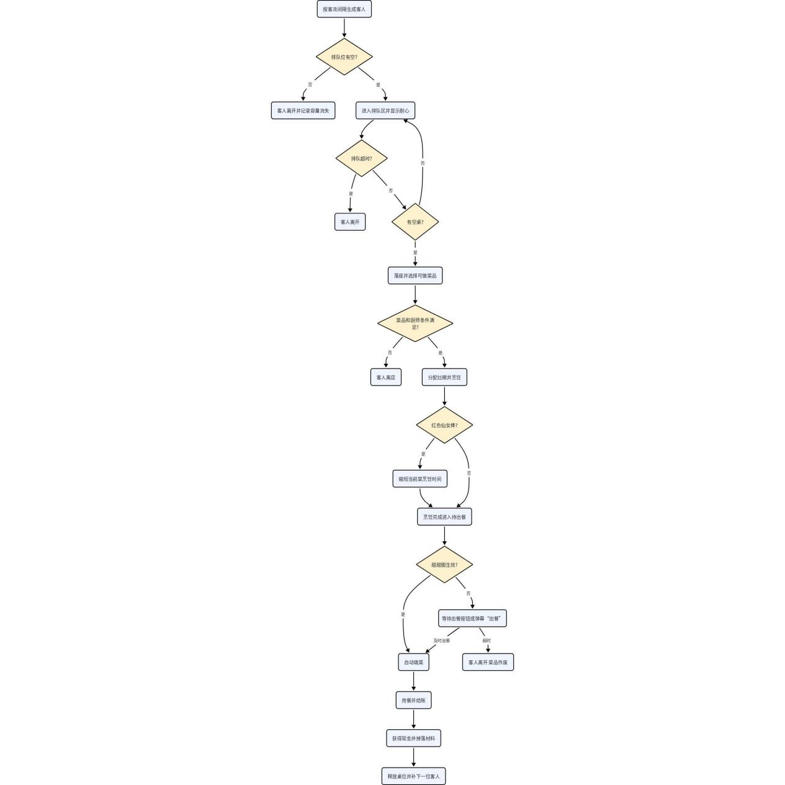
游戏逻辑建议以1秒为一个Tick推进；动画可以本地播放，但剩余时间、客人状态、礼物效果和资源变化必须来自统一状态机，避免UI各自计时。

5. 弹幕互动与礼物规则
互动 | Demo触发方式 | 必须实现的规则 | 限制
手动出餐 | 点击“出餐”按钮，或在模拟弹幕框输入“出餐”。 | 把待出餐区最早的一道菜端给对应客人，使其进入用餐和结账。 | 没有待出餐菜时提示无效；不出餐则客人超时离开。
红色仙女棒 | 礼物按钮，可连续点击。 | 每根使当前烹饪菜剩余时间减少基础烹饪时长的20%；4根封顶，即最低保留20%时间。 | 没有烹饪中订单时不生效或提示；不绕过厨师等级。
能量药丸 | 礼物按钮，每点击一次抽奖一次。 | 按概率获得红食材、绿食材、蓝食材、铭牌碎片、未激活新菜或现金。 | 10抽保底一个可激活新菜；没有可激活新菜时转为红绿蓝食材各2个。
魔法镜 | 礼物按钮，可叠层。 | 持续30秒；1-3层客流倍率分别为1.5、2.0、2.5，最高两档客人权重每层乘1.5。 | 最多3层；重复送刷新持续时间；不突破座位和排队上限。
甜甜圈 | 礼物按钮。 | 每个开启60秒自动出餐；待出餐菜出现后立即端给客人。 | 最多预存180秒；倒计时在界面可见。
炸弹 | 礼物按钮。 | 立即招揽min(3+饭馆等级，当前空桌+空排队位)个客人，其中30%向下取整为当前可服务最高品级客人。 | 冷却20秒；至少3个空位且有可做菜，否则不消耗并提示。

5.1 能量药丸抽奖表
奖励 | 概率 | 内容
红火食材 | 23% | 红食材×2
清鲜食材 | 23% | 绿食材×2
山海食材 | 23% | 蓝食材×2
铭牌碎片 | 12% | 铭牌碎片×1
新菜品 | 8% | 随机激活一道当前饭馆和厨师条件可研发、尚未激活的菜
现金 | 11% | 现金×50

6. 界面最低要求
区域 | 必须展示
顶部资源栏 | 饭馆等级、厨师等级、现金、红/绿/蓝食材、铭牌碎片、今日客流、今日营业额。
主场景 | 排队区、桌位、灶眼、待出餐区；能看出客人当前状态和剩余时间。
菜单与研发 | 已激活菜、上架菜、未解锁菜、研发消耗、厨师锁和饭馆锁。
升级面板 | 饭馆和厨师下一级消耗、容量变化、未满足原因。
礼物面板 | 五种礼物按钮、冷却/持续时间、魔法镜层数、甜甜圈剩余秒数。
模拟弹幕区 | 客人到访、下单、菜好、出餐、结账、离开、抽奖结果和礼物生效日志。
调试区 | 建议提供暂停、1倍速、2倍速、5倍速，便于评审验证等待和流失规则。

7. 验收用例
编号 | 场景 | 通过条件
T01 | 打开页面并等待。 | 客人按客流间隔到达；排队满时新客人离开并记录容量流失。
T02 | 客人落座。 | 只点当前上架、已激活且厨师能做的菜；订单占用一个灶眼。
T03 | 菜做好后手动出餐。 | 点击按钮或输入“出餐”后，客人进入用餐，随后支付现金并掉落材料。
T04 | 菜好后不出餐。 | 超过待出餐等待时间，客人离开，菜品作废，无收入和掉落。
T05 | 排队时间过长。 | 客人按自己的排队耐心离开，不占用桌位。
T06 | 研发菜品。 | 现金和材料足够时解锁；不足时按钮明确显示缺口；菜单位满时需调整上架。
T07 | 升级饭馆。 | 桌位、排队位、灶眼、菜单位、客流和可解锁品级同步变化。
T08 | 升级厨师。 | 烹饪速度改变；未达到等级前高级菜不能制作。
T09 | 红色仙女棒。 | 烹饪时间按规则缩短，4根封顶；不能对空灶眼重复刷取收益。
T10 | 能量药丸。 | 奖励概率合计100%；10抽保底生效；无新菜时转换为材料包。
T11 | 魔法镜。 | 客流和高级客人权重提升；3层封顶；持续结束后恢复。
T12 | 甜甜圈。 | 生效期间待出餐菜自动端给客人；时间可叠加且不超过上限。
T13 | 炸弹。 | 一次性拉客数量和30%高级客保底正确；空位不足、冷却中或没有可做菜时不生效。
T14 | 刷新页面。 | 现金、材料、等级、已解锁菜保留；在线客人可清空重建，但成长资源不得回档。

8. 明确不做
- 不做真实抖音开放平台接入、真实支付、真实直播间弹幕监听。
- 不做后端、账号、联网排行榜、公会PK、分店、交易、外卖和宴席。
- 不做菜单投票、火候、完美出锅、天气节日、熟客、协会评级、名厨挑战和店铺装扮。
- 不要求实现完整版200道菜、20类客人、20级饭馆和10级厨师。
- 不要求正式美术、音效、复杂动画或响应式移动端适配，但桌面浏览器画面应清晰可用。

9. 建议时间安排
时间段 | 建议任务 | 产出
0-2小时 | 阅读题目、确定状态模型、建立菜品/客人/饭馆/礼物配置。 | 配置文件和项目骨架。
2-7小时 | 实现Tick、客人到访、排队、落座、点餐、烹饪、出餐、结账和流失。 | 无礼物也能自动经营。
7-12小时 | 完成场景UI、资源栏、日志、待出餐互动和调试倍速。 | 核心循环可试玩。
12-17小时 | 实现研发、饭馆升级、厨师升级、五种礼物和抽奖保底。 | 成长和付费互动闭环。
17-21小时 | 补测试、边界条件、localStorage、异常提示和数值平衡走查。 | 规则稳定可验收。
21-24小时 | 整理README、截图或录屏，清理代码，最终构建验证。 | 可提交版本。

10. 评分标准（100分）
维度 | 分值 | 评分重点
核心循环可玩 | 25 | 从客人到达到结账形成完整闭环；无需控制台操作即可玩。
状态机与时间规则 | 20 | 排队、灶眼、待出餐、超时、冷却、持续效果、刷新恢复无明显逻辑错误。
数据驱动与扩展性 | 15 | 菜品、客人、等级、概率和礼物尽量配置化，便于扩展到完整版。
弹幕互动与礼物 | 15 | 五种礼物规则正确、反馈清晰，不能绕过菜品、厨师、座位和容量门槛。
成长与经济闭环 | 10 | 现金、材料、研发、饭馆升级、厨师升级、高级客人之间关系成立。
代码质量与测试 | 10 | 模块边界清楚、命名稳定、关键逻辑可测试、无明显重复计时和状态污染。
界面反馈与文档 | 5 | 状态可读、日志清楚、README能让面试官一键运行。

10.1 加分项
- 随机数可注入种子，便于复现客人和抽奖结果。
- 核心规则具备单元测试，例如概率、容量、礼物上限和订单超时。
- 有清晰的状态机图或模块架构说明。
- 部署为在线可访问页面，并提供构建产物。
- 在完成主需求后，用极小成本增加了合理动效或音效，但没有影响规则正确性。

10.2 扣分项
- 无法按README启动，或必须手工修改代码才能运行。
- 大量规则写死在UI组件中，配置和逻辑无法维护。
- 礼物直接绕过厨师、菜品、座位或容量限制。
- 多个定时器各自修改状态，导致重复结账、负数资源或刷新后回档。
- 擅自扩展大量无关系统，反而未完成本简版要求。

11. 提交说明
候选人提交时请在README开头写明：技术栈、启动命令、实现范围、未实现范围、最复杂的状态处理、如果再给一天会优先完善什么。允许使用AI辅助编码，但候选人必须能完整解释自己提交的每一处核心规则。
|（注：部分内容可能由 AI 生成）

